湖南省煤炭学会文件（湘煤学字[2014]01号）
——《关于转发中国煤炭工业协会和湖南省科学技术协会两个文件的通知》
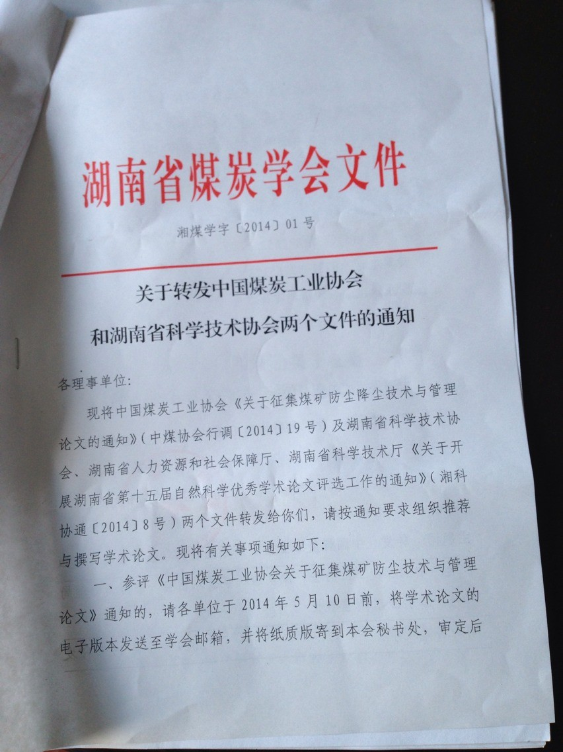

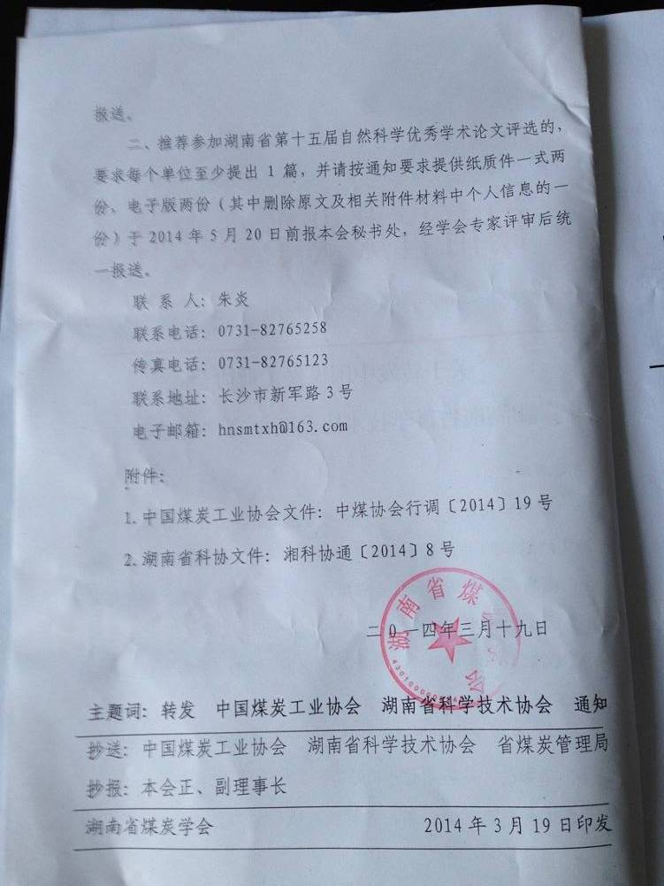
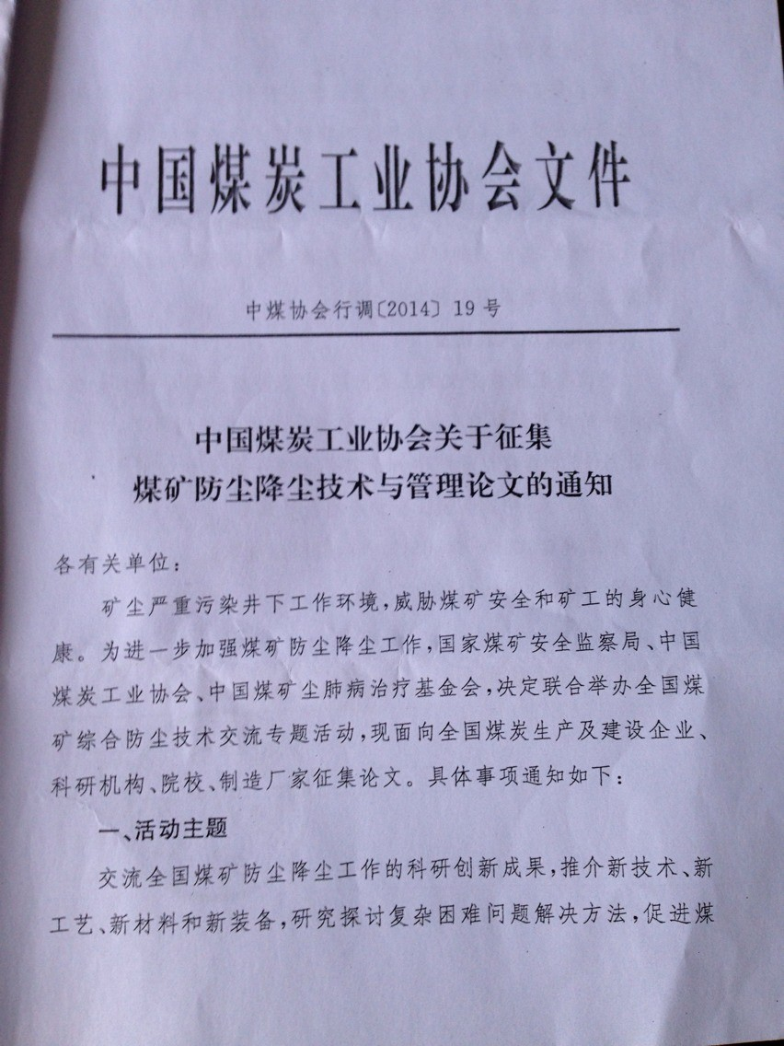
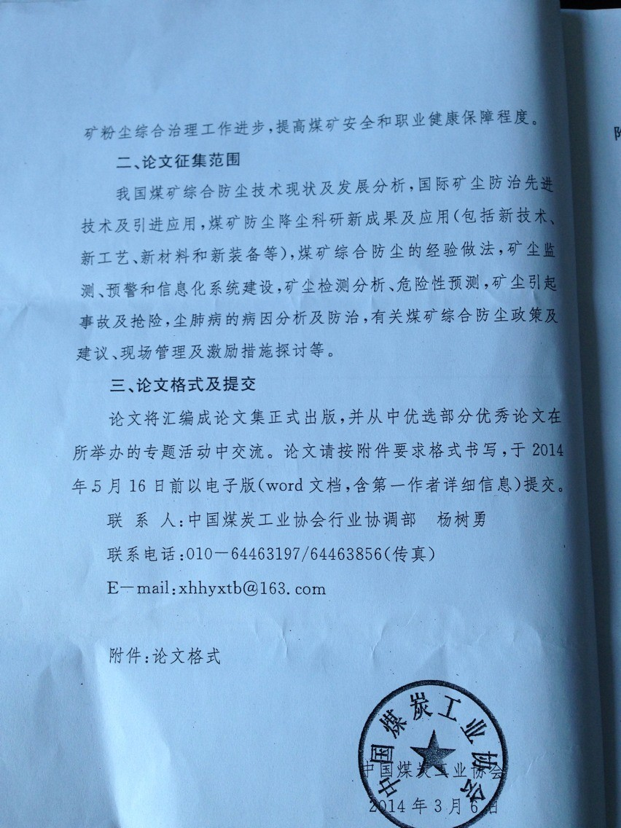
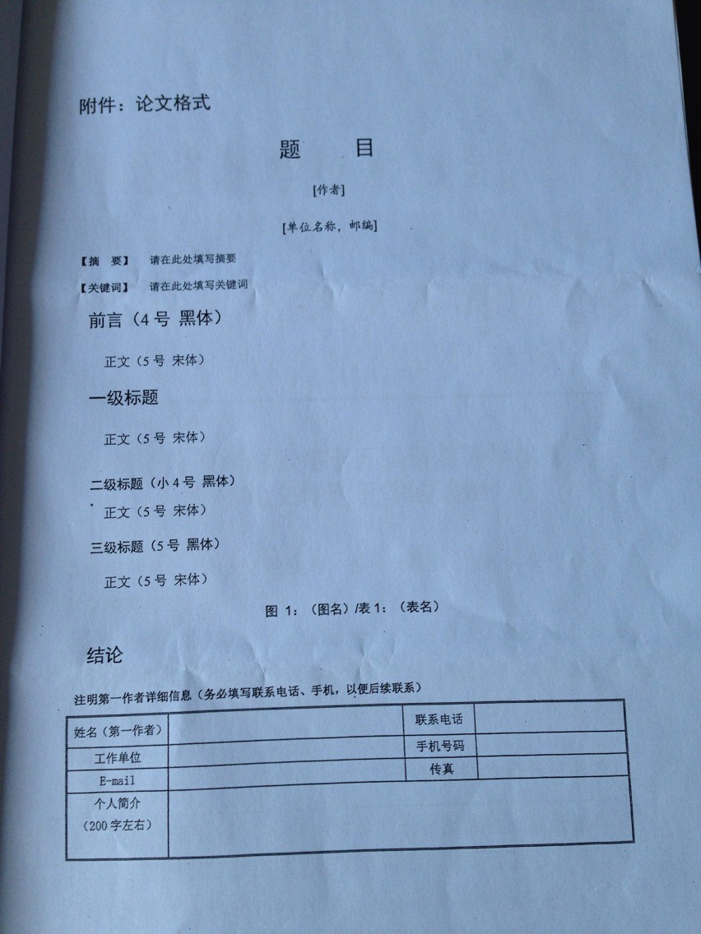
关于开展湖南省第十五届自然科学优秀学术论文评选工作的通知
湘科协通〔2014〕8号
各市州科协、人社局、科技局，各省级学会（协会、研究会），各高校科协：
为繁荣学术，促进科技创新和科技人才成长，根据《湖南省自然科学优秀学术论文评选和奖励办法》（湘科协通〔2008〕6号），决定于2014年开展湖南省第十五届自然科学优秀学术论文评选工作。现将有关事项通知如下：
一、评选范围
凡2011年至2013年在国内外公开发行的刊物上发表的自然科学和自然科学与社会科学交叉学科的学术论文及省级学会评定的优秀学术论文，均可参加本届优秀学术论文的评选。
二、评选数额
本届优秀学术论文评选参评论文的总数为700篇。其中一等优秀学术论文不超过实际参评论文总数的10%，二等优秀学术论文不超过实际参评论文总数的30%。
三、申报办法及要求
省级学会（协会、研究会）、市州科协、高校科协为本届论文评选申报推荐单位。各推荐单位要按照评选办法中的评选标准和分配的申报指标（附件1），认真组织评选，严格掌握各等级论文的评选标准，并对论文申报的等级提出准确的评价意见。
本届优秀学术论文的申报时间为：2014年6月3-11日（6月3日：农口、理口学会；6月4-5日：工口学会；6月6日、9日：医口、综合口学会；6月10-11日：高校科协、市州科协），逾期不予受理。请各推荐单位在申报期内向评审委员会办公室上报以下材料：
1．湖南省自然科学优秀学术论文申报评审表（附件3）；
2．论文全文（刊物原文或原文的影印件）；
3．湖南省第十五届自然科学优秀学术论文专家评价意见表（申报一等优秀论文提交，附件4）；
4．湖南省第十五届自然科学优秀学术论文推荐情况汇总表（推荐单位填报，附件5）。
以上申报材料均要求纸质件一式两份，电子版两份（其中删除原文及相关附件材料中个人信息的一份）。材料由推荐单位汇总后统一申报，不接受个人申报。
《湖南省自然科学优秀学术论文评选和奖励办法》及要求上报的表格材料，均可在湖南省科协网站（www.hnast.org.cn）通知通告栏目中下载。
四、论文评审
本届论文评审由省人社厅、省科技厅、省科协联合成立湖南省自然科学优秀学术论文评选工作领导小组，并设立湖南省自然科学优秀学术论文评审委员会，主持优秀学术论文的评审工作。领导小组办公室和评审委员会办公室均设在省科协学会工作部。
评选结果将于2014年10月予以公布。
通讯地址：长沙市东风路17号
邮 编：410005
联系电话：0731-84884364 84884367
传 真：0731-84884348
E-mail:yxlwpxhd@126.com
联系人：李 云 莫 鼎

详细资料见网站：http://www.hnast.org.cn/HTML/News/2014032110412668332.html

